敬愛的客戶您好！

本公司主要係從事自動化生產設備及治具研發、製作或維修的業務。
目前本公司新增產品有LED_SMD套筒治具，LED_SMD for PCB type套筒治具，
連接器電測治具、插拔壽命測試機及LCD背光板成型機，LED燈管生產線，動態法水量計測試系統，鑽石刀具研磨7軸治具的開發。
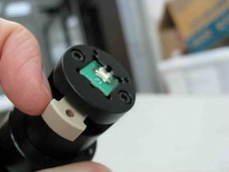
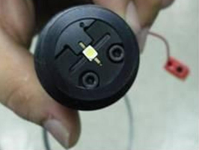
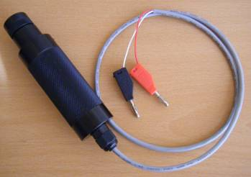

經歷方面，曾從事輸送機生產設備的開發工作，主要產業是MONITOR & TV的整廠自動化生產線規劃、設計、製造和組立作業，其他也包含砂石、磚窯、聯勤兵工廠彈藥和倉儲等設備。
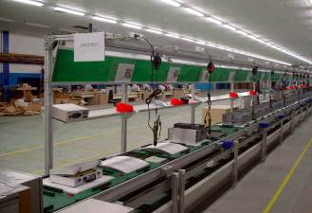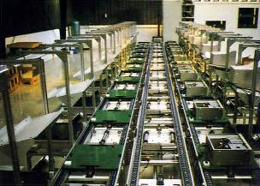
半導體自動化；包含半導體後製程之切腳、成形、印碼(油墨印碼、雷射印碼和貼標等)、測試、包裝等製程設備。
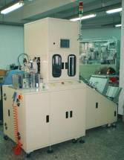
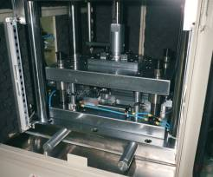
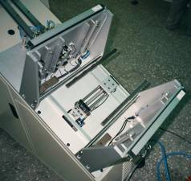
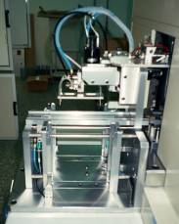

LED測試設備、產業自動化設備開發製造；LED亮度測試分料及包裝設備，SMD捲帶拉力測試機。
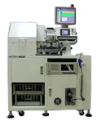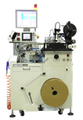
SD、MMC卡自動化生產設備的規劃、設計、製造和組立作業；SD、MMC卡點膠、成形進出料、外觀CCD檢測、撥鍵組裝、功能測試、印碼(油墨印碼、雷射印碼和貼標等)、包裝等設備。IC卡銑框、貼晶、功能測試等設備。
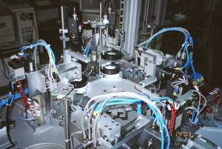
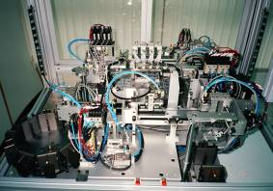
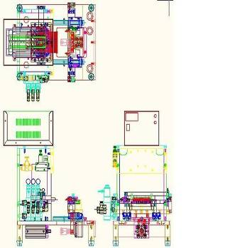

HDD連接器產品開發所需自動或人工線組裝
設備，連接器電測治具。
CISM生產自動化設備及治具開發工作。
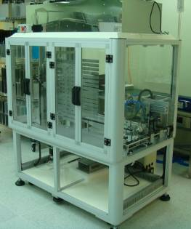
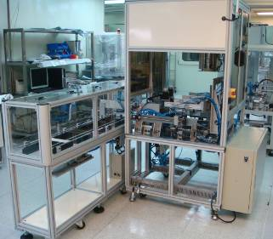
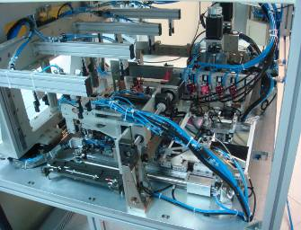

衷心期盼能有機會竭誠為貴公司提供服務，祝福您，事業及家庭圓滿平安！

Best regards
wtc | 惟磊科技有限公司  Weilei Technology Co.,Ltd
wtc | 黃文雄 Jerry Huang  行動電話：0937-876290
服務項目：  自動化生產設備及治具規劃、設計、製造和組立 | 新北市汐止區水源路二段５４號１４樓  4F., No.54, Sec. 2, Shuiyuan Rd., Xizhi Dist.,  New Taipei City 221, Taiwan (R.O.C.)  電話：886-2-8691-5484  傳真：886-2-2643-9129  統編：53409385  E-mail：weilei.tech@gmail.com

